Características de mi ordenador

CPU: AMD FX(tm)-6350 Six-Core Processor 3900 MHz
RAM: 8GB DDR3 1600 MHz
SO: Linux Mint 17 64 bits

Análisis híbrido ordenación burbuja
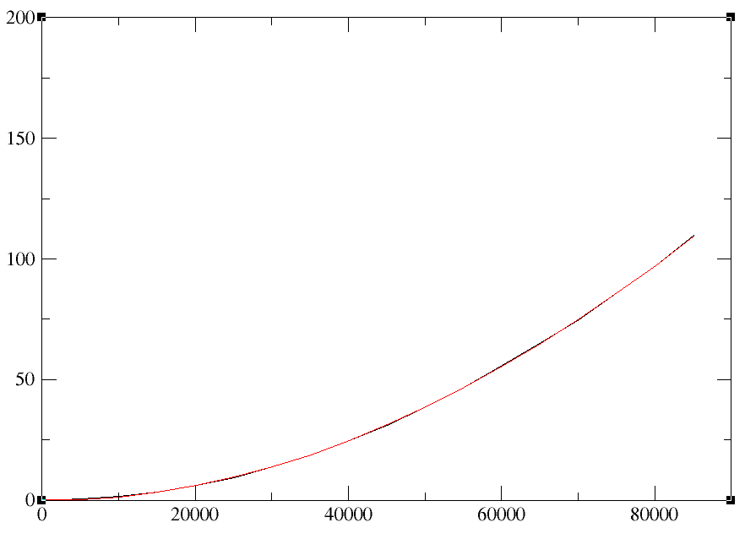
y = 0,16578 – 5,0979e-05 * x +1,736e-08 * x^2 – 1,964e-14 * x^3

Análisis híbrido ordenación sort (stl)

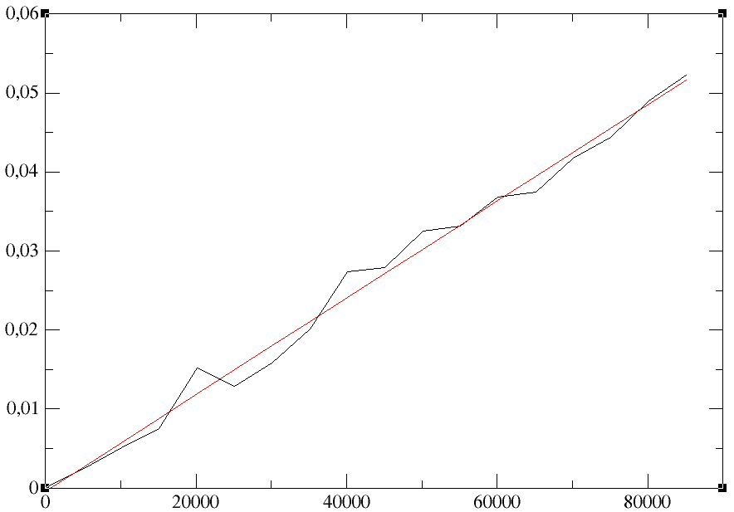

y = -0,00041785 + 6,119e-07 * x

Como podemos apreciar es muchísimo mas eficiente el algoritmo de ordenación de la STL. Para ordenar 85100 datos tarda 0.052228 segundos, mientras que el de ordenación por burbuja tarda 109.631 seg.

Análisis híbrido frecuencias V1

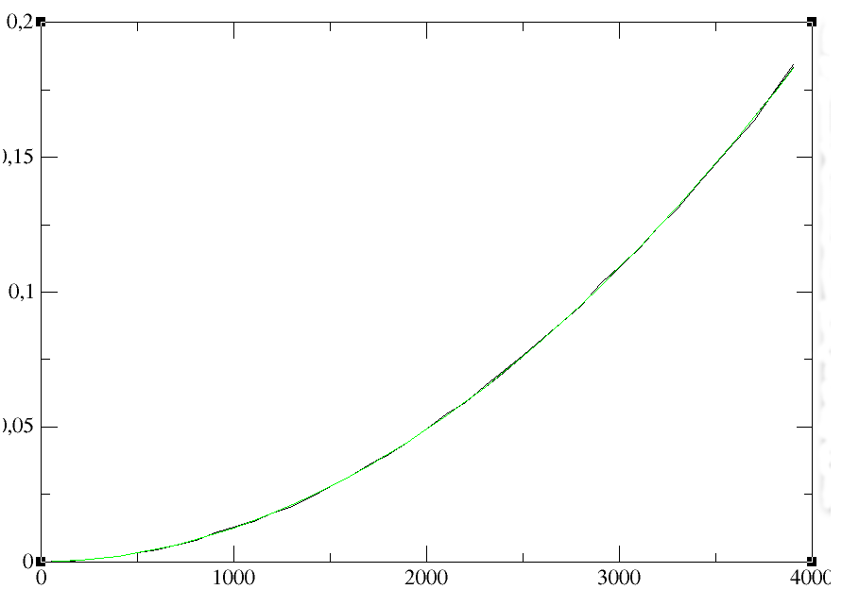

y = -5,0908e-05 + 4.3394e-07 * x + 1,2275e-08 * x^2 – 9,0046e-14 * x^3

Análisis híbrido frecuencias V2

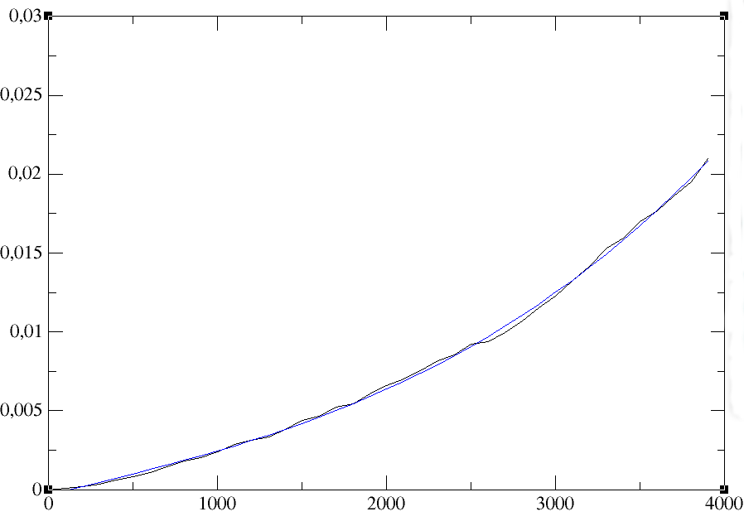
y = -0,00030616 + 2,5467e-06 * x + 3,4156-11 * x^2 + 1,8029e-13 * x^3

Análisis híbrido frecuencias V3

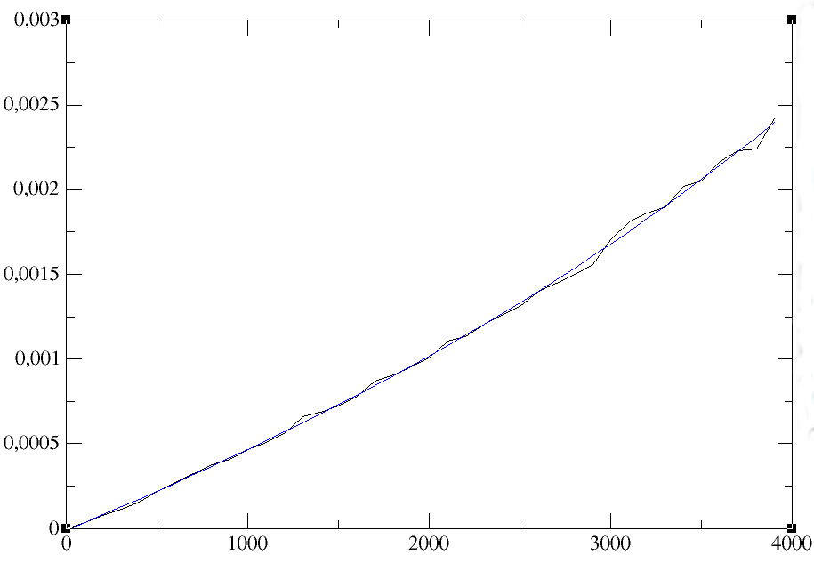

y = -9,8649e-06 + 4,4803e-07 * x + 2,2566e-11 * x^2 + 5,3187e-15 * x^3

Análisis híbrido frecuencias V4

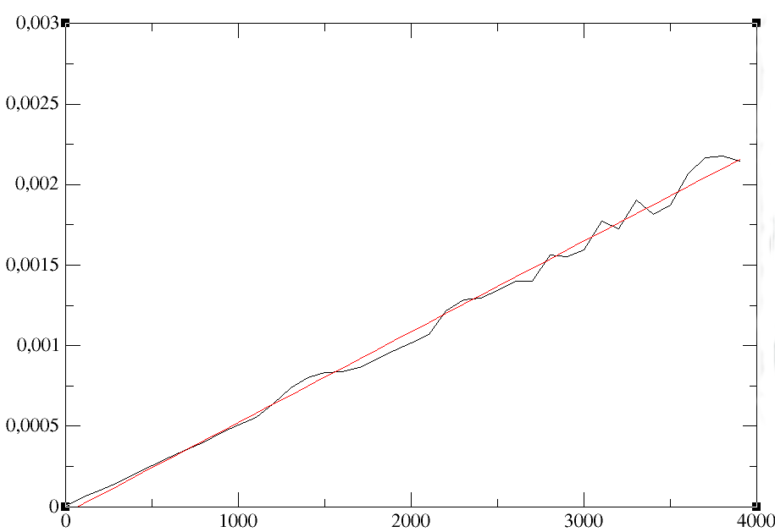
y = -3,8921e-05 + 5,6298e-07 * x

